Здравето
Съдържание
- Общо описание на здравето.
- Определение.
- Триъгълник на здравето.
- Фактори на здравето.
- Източници на енергия за организма.
- Поддържане на здравето.
- Роля на науката за здравето.
- Роля на общественото здраве.
- Мероприятия и системи, подпомагащи здравето.
- Формула за дълголетие.
- Въпроси към изкуствения интелект за здравето.
- Кои са синонимите на здравето?
- Какви видове здраве съществуват?
- Как напредъкът в медицината подобрява здравния статус на човека?
- Кое вреди на здравето?
- Как да инвестираме разумно в здраве?
- Как здравето влияе на качеството на живота?
- Какво означава да си в добра форма?
- Какъв е оптималният микроклимат за здравето?
- Какво означава здравословно хранене?
- Съществуват ли супер храни, които подобряват здравето?
- Помага ли гладуването на здравето?
- Кое е оптималното количество вода на ден, което човек трябва да
изпие?
- Как да подобрим съня си?
- Как хуморът помага на здравето?
- Защо е добре за здравето човек да гледа оптимистично на живота?
- Как помага умереният стрес на здравето?
- Как да поддържаме зъбите си здрави?
- Как изкуственият интелект може да помогне на здравето?
- Общо описание на здравето.
- Определение.
Здравето е състояние на ума, тялото и духа, при което няма болест, нараняване или болка. Поддържането и повишаването на здравето се постига чрез комбинация от физическо, умствено и социално благосъстояния.
При добро здраве всички процеси в човека протичат при максимално възможно съгласуване, сигурност, икономичност и ефективност и са обусловени от тенденцията към съхранение и продължение на живота.

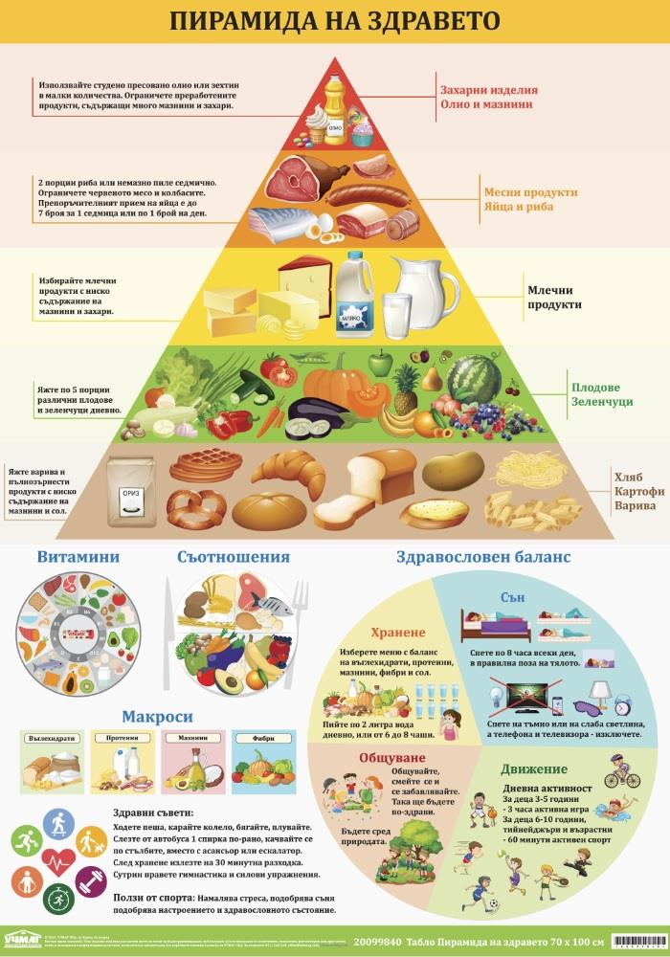

- Триъгълникът на здравето измерва общото благосъстояние и включва
три взаимосвързани компонента: физическо, психическо (умствено/емоционално) и социално здраве.
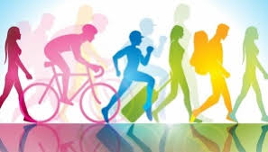

- Физическо здраве.
Отнася се до състоянието на тялото ви и начина, по който то функционира.
За да го поддържате, е необходимо:
- Пълноценен сън (7-8 часа).
- Балансирано хранене, богато на полезни вещества и вода.
- Ежедневна двигателна активност.
- Поддържане на лична хигиена и избягване на вредни вещества.

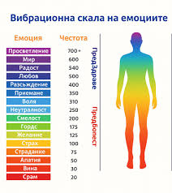

- Психическо (Умствено/Емоционално) здраве
Свързано е с начина, по който мислите, изразявате емоциите си и се справяте със стреса в ежедневието:
- Умение за изразяване на чувствата по положителен начин.
- Острота на ума, самочувствие и увереност.
- Положително отношение към живота и способност за справяне с
ежедневните предизвикателства.


- Социално здраве.
Това е способността ви да взаимодействате с хората около вас и да се вписвате в обществото:
- Изграждане и поддържане на пълноценни взаимоотношения със семейството
и приятелите.
- Умение за общуване, съпричастност (емпатия) и зачитане на чуждото
мнение.
- Намиране на смисъл и принадлежност към общността.

За оптимално здраве е важно трите страни на триъгълника да бъдат равни и хармонични. Когато една от тях е пренебрегната или изостава (например при хроничен стрес или липса на сън), това неизбежно нарушава баланса на целия организъм.

- Фактори на здравето.
Факторите, които могат да повлияят на това дали хората са здрави, включват:
- Доход и социален статус.
- Социална подкрепа.
- Образование и грамотност.
- Условия на работа.
- Физическа среда.
- Лични практики за здраве и способности за справяне.
- Здравословно развитие в детството.
- Биология и генетика.
- Услуги по здравеопазване.
- Култура.
- Начин на живот.
- Храненето и хранителните навици.
- Спортуването и ежедневната физическа активност.
Здравето се влошава от:
- Нездравословен/небалансиран и заседнал начин на живот.
- Пушене, употреба на алкохол, стимуланти и наркотици.
- Стрес.
- Болести.
- Липса на лична хигиена и замърсяване.
- Стареене.
Медицината позволява да се излекуват повечето болести, но по-важна е превенцията, както и ранното откриване и лечение на заболяванията.

- Източници на енергия за организма.
Слънчевата светлина, осъзнатото дишане и пиене на вода, медитацията, движението и спортуването, сливането с природата, разнообразната храна, радостните моменти в живота, общуването с хората и животните, изкуството и др.

- Поддържане на здравето.
Постигането и поддържането на добро здраве е продължаващ, непрекъснат процес, който се повлиява от еволюцията на знанието, грижата за здравето, личните усилия и лекарската помощ.
Личното здраве зависи до голяма степен от целенасочените действия на човека, като: поддържане на хигиена – къпане, миене на ръцете, миене на зъбите с четка, съхранение на продуктите за хранене и много други.

- Роля на науката за здравето.
Здравната наука изучава и изследва тялото и свързаните със здравето въпроси.
Приложението на това знание служи за подобряване на здравето, превенция и лечение на заболяванията.

- Роля на общественото здраве.
Публичното здраве служи за: предотвратяване на заболяванията, удължаване продължителността на живота и подпомагане на здравето чрез организирани усилия и информиран избор на: обществото, организациите, общностите и отделния човек. Занимава се и изследва заплахите към общото здраве на обществото и общността, базирано на анализ на здравето на популацията.

- Мероприятия и системи, подпомагащи здравето.
- Добро хранене.
- Активна почивка.
- Подходящ спорт.
- Религия.
- Акупунктура.
- Психоанализа и психотерапия.
- Медитация.
- Йога; Рейки; Йогам; Фън Шуй; Чи Гун; Тай Чи и др.

- Формула за дълголетие.
Разумно се храни, с лекарствата не прекалявай, не се предавай, спокойно проблемите решавай, с упражнения и забавления се занимавай, за малко се усамотявай, с приятели се весели и винаги зает бъди.
Не се тревожи! Усмихвай се! Бъди с отворено сърце! Не бързай! Радвай се на всеки ден от живота и на всеки сезон! Забелязвай красивото и му се радвай! Избери живота, който имаш!
Бъди приятел на мъдростта в твоята зима, защото съзнанието най-силно влияе на начина, по който остаряваш.
За да се радваш на добро психично и физическо здраве трябва да водиш живот изпълнен със смисъл – да бъдеш полезен на другите и на себе си и да пазиш природата. Ти не си важен като индивид, но е важно това, което правиш.

- Въпроси към изкуствения интелект /ИИ/ за здравето.

- Кои са синонимите на здравето?
Точни синоними на думата „здраве“ няма, защото тя обхваща много широк смисъл. В зависимост от контекста могат да се използват близки по значение думи.

Близки синоними | Значение
Благополучие | Общо добро състояние на човека
Добруване | Добър и пълноценен живот
Жизненост | Енергия и жизнена сила
Виталност | Физическа и психическа енергия
Крепкост | Телесна здравина
Издръжливост | Способност да се понасят натоварвания
Сила | Физическа или вътрешна мощ
Здравина | Устойчивост на организма
Хармония | Баланс между различните аспекти на живота
Равновесие | Физически, психически и емоционален баланс
Благоденствие | Добро материално и духовно състояние
Процъфтяване | Успешно и пълноценно развитие
Тонус | Добра физическа и психическа форма
Здравето често се свързва с: цялостност; хармония; баланс; благополучие;
жизненост; устойчивост и благоденствие.

Шеговити „синоними“.
- Здраве = когато лекарят те познава само по име.
- Здраве = състояние, при което аптеката не е любимо място.
- Здраве = да имаш повече енергия от задачите пред теб.
- Здраве = да отвориш резултатите от изследванията без да преглъщаш трудно.
- Здраве = онова богатство, което започваме да ценим след като сме го
изгубили.

- Какви видове здраве съществуват?

1. Физическо здраве.
Свързано е със състоянието на тялото и обхваща: добра физическа форма, правилно хранене, достатъчно и спокоен сън, липса или контрол на заболяванията и добра работоспособност.

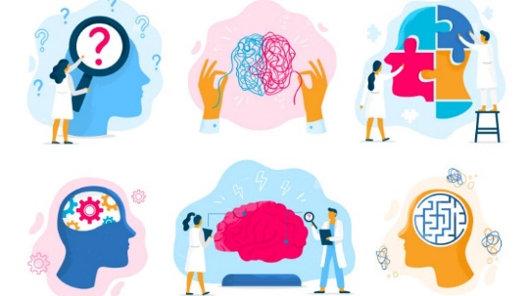

2. Психично (ментално) здраве.
Обхваща: ясно и рационално мислене, концентрация, памет, способност за учене и ефективно решаване на проблеми.

3. Емоционално здраве.
Отнася се до способността да разбираме и управляваме чувствата си и включва: самоконтрол, устойчивост при стрес, емоционална зрялост; оптимизъм и удовлетвореност.

4. Социално здраве.
Определя отношенията с другите хора и е свързано с: общуване, сътрудничество, доверие, приятелства и семейни отношения.

5. Духовно здраве.
Свързано е със смисъла и ценностите, като: чувство за цел, морални принципи, вътрешен мир и връзка с нещо по-голямо от нас (религия, философия, мисия).

6. Професионално здраве.

Включва: удовлетвореност от работата, баланс между професионален и личен живот и усещане за смисъл, принос и развитие.

7. Финансово здраве.
Описва се със: способност за управление на финансите, финансова сигурност и разумно планиране на бъдещето.

8. Екологично здраве.
Обхваща: качеството на средата, в която живеем, чист въздух и вода; безопасна работна и домашна среда.

9. Интелектуално здраве.
Събира: любопитство; учене през целия живот; творческо и критично мислене.

10. Модел на цялостното здраве.
Може да си представим здравето като колело с девет спици:

Измерение | Ключова дума
Физическо | Енергия
Психично | Яснота
Емоционално | Баланс
Социално | Връзки
Духовно | Смисъл
Професионално | Призвание
Финансово | Сигурност
Екологично | Среда
Интелектуално | Развитие
Колкото по-хармонично са развити всички измерения, толкова по-устойчиво е общото здраве.

11. Шеговита версия на модела.
Физическо здраве е да можеш да изкачиш пет етажа без асансьор.
Психично здраве е да не го направиш доброволно.
Емоционално здраве е да не се ядосаш, че асансьорът не работи.
Социално здраве е някой да ти помогне с багажа.
Финансово здраве е да живееш на първия етаж.
А духовно здраве е да приемеш ситуацията с усмивка.

- Как напредъкът в медицината подобрява здравния статус на човека?
Напредъкът в медицината е една от основните причини хората днес да живеят по-дълго, по-здравословно и с по-добро качество на живот в сравнение с предишните поколения.

- Какво е здравен статус?
Здравният статус е общата оценка на здравословното състояние на човек или население, включително: продължителност на живота; честота на заболяванията;
физическа работоспособност; психично благополучие и качество на живота.

- Как медицината подобрява здравния статус?
- Предотвратява заболяванията.
Най-големите успехи на медицината често се реализират в профилактиката.
Примери: ваксинации; скринингови програми; профилактични прегледи и ранно откриване на заболявания.
- Подобрява лечението.
Съвременната медицина разполага с: по-ефективни лекарства; по-прецизна диагностика; по-безопасни хирургични техники и по-добри методи за рехабилитация.
- Удължава продължителността на живота.
Средната продължителност на живота в много страни се е увеличила значително благодарение на: медицинските открития; подобрената хигиена; чистата и безопасна вода; организираното обществено здравеопазване и по-доброто хранене.
- Намалява страданието.
Дори когато заболяването не може да бъде напълно излекувано, медицината може да: облекчи болката; подобри подвижността; удължи активния живот и подобри комфорта на пациента.
- Подобрява майчиното и детското здраве.
Едни от най-големите успехи са: намаляване на детската смъртност; по-безопасна бременност и раждане, по-добра грижа за новородените.
- Подпомага здравословния начин на живот.
Съвременната медицина не се занимава само с лечение.
Тя предоставя знания за: хранене; физическа активност; психично здраве и превенция на рисковете.

- Новите технологии.
Днес медицината използва: генетични изследвания; роботизирана хирургия;
теле медицина; носими устройства за наблюдение и изкуствен интелект за анализ на данни, предоставяне на съвети и диагностика.
ИИ може да помага лекарите при: диагностика; анализ на образни изследвания; оценка на риска и персонализиране на лечението.

- Медицината не е единственият фактор за по-голямо дълголетие.
Здравният статус зависи и от: начина на живот; образованието; доходите;
околната среда и социалните връзки.
Медицината добавя години към живота, а здравословният начин на живот добавя живот към годините.

- Предизвикателствата на бъдещето.
Въпреки огромния напредък остават проблеми като: застаряване на населението;
хронични заболявания; антибиотична резистентност; неравен достъп до здравни услуги; психични разстройства и повишена вероятност от възникване на пандемии.

- Няколко закачливи мисли.
- Преди лекарите са лекували симптомите. Днес все по-често се опитват да
предвидят проблемите, преди да се появят.
- Медицината е превърнала много смъртоносни болести в хронични, а
следващата цел е да ги превърне в предотвратими.
- Най-добрият пациент не е този, който никога не ходи на лекар, а този, който
рядко има нужда от лекар благодарение на добрата профилактика.
- Напредъкът в медицината е впечатляващ, но четката за зъби, сапунът и
чистата вода вероятно са спасили повече животи от много сложни технологии.

Като заключение съвременната медицината подобрява здравния статус чрез ранно откриване, предотвратяване, ефективно лечение и поддържане на качеството на живота, като непрекъснато разширява възможностите на хората да живеят по-дълго и по-пълноценно.

- Кое вреди на здравето?

- Фактори, които вредят на физическото здраве.
- Тютюнопушене.
- Прекомерна употреба на алкохол, наркотици и други вредни субстанции.
- Недостатъчен сън.
- Заседнал начин на живот.
- Небалансирано хранене и преяждане.
- Липса на физическа активност.
- Замърсена околна среда.
- Продължителен стрес.

- Фактори, които вредят на психичното и емоционалното здраве.
- Постоянна тревожност.
- Хроничен стрес.
- Самота и социална изолация.
- Липса на смисъл и цели.
- Неспособност за почивка.
- Прекомерна самокритичност.
- Потискане на емоциите.
- Прекомерно сравняване с другите.

- Фактори, които вредят на социалното здраве.
- Токсични взаимоотношения.
- Постоянни конфликти.
- Липса на доверие.
- Социална изолация.
- Лоша комуникация.

- Фактори, които вредят на духовното здраве.
- Живот в противоречие с личните ценности.
- Загуба на смисъл и посока.
- Цинизъм и постоянно недоволство.
- Липса на време за размисъл и самоосъзнаване.

- От философска гледна точка.
Може да се каже, че на здравето вредят крайностите:
- твърде много работа;
- твърде много удоволствия;
- твърде много тревоги;
- твърде малко движение;
- твърде малко почивка;
- твърде малко човешки връзки.
Затова много древни философски традиции свързват здравето с мярката, баланса и хармонията.

- Малко хумор.
Най-големите врагове на здравето са:
- „Само този път.“
- „От утре се стягам.“
- „Нищо ми няма, ще се оправя.“
- „Ще наваксам със съня през уикенда.“
- „Още една пастичка няма да ме убие.“

- Как да инвестираме разумно в здраве?
Да инвестираме разумно в здраве означава да влагаме време, внимание и ресурси там, където възвръщаемостта е най-голяма. Малките редовни вложения често носят по-добри резултати от големите, но редки усилия.

1. Сън – най-подценяваната инвестиция.
Ползи: по-добра памет и концентрация; по-добро настроение; по-силен имунитет;
и повече енергия.

2. Редовно движение.
Не е задължително да е спорт на високо ниво.
Достатъчни са: ежедневно ходене; умерени упражнения и раздвижване през деня.

3. Качествено хранене.
Важни са: умереността; разнообразието и повече непреработени храни.

4. Добри взаимоотношения.
Инвестирайте в: семейство; приятелства; професионални контакти и общност.

5. Управление на стреса.
Полезни практики: разходки; хоби; медитация; четене; хумор и прекарване на достатъчно време сред природата.

6. Превенция вместо лечение.
Редовните профилактични прегледи често струват много по-малко от лечението на късно открит проблем.

7. Използвай приложението е-здраве, за да следиш всички резултати от медицинските прегледи и лабораторните изследвания.

8. Здравен инвестиционен портфейл.
Инвестиция | Очаквана възвръщаемост
Сън | Много висока
Движение | Много висока
Хранене | Много висока
Взаимоотношения | Много висока
Управление на стреса | Висока
Профилактика | Висока
Непрекъснато учене | Средна до висока
Скъпи хранителни добавки | Често ниска

8. Грешки при инвестирането в здраве.
- Да търсим бързи, магически решения.
- Да разчитаме само на лекарства.
- Да пренебрегваме съня.
- Да жертваме здравето си за кариера.
- Да инвестираме в симптомите, вместо в причините.

9. Ако погледнем здравето като инженер.
Може да мислим за него като за инфраструктурна система:
- Сънят е базовата енергийна система.
- Храненето е снабдяването на организма с ресурси.
- Движението е поддръжката на тялото.
- Социалните връзки са комуникационната мрежа.
- Смисълът и целите са управлението на системата.

10. Няколко закачливи сентенции.
- Най-добрата инвестиция в здравето е тази, която правиш преди да ти
потрябва.
- Лихвата по здравето се натрупва всеки ден, независимо дали
инвестираш или не.
- Тялото е единственият дом, от който не можеш да се изнесеш.
- Много хора харчат здравето си, за да спечелят пари, а после харчат парите
си, за да си върнат здравето.
- Фитнесът е като пенсионен фонд – резултатите идват по-бавно, отколкото
ни се иска, но по-бързо, отколкото си мислим.
Най-разумната стратегия е не да преследваме перфектно здраве, а да изграждаме всекидневни навици, които увеличават шансовете ни за дълъг, активен и удовлетворяващ живот.

- Как здравето влияе на качеството на живота?
Здравето и качеството на живота са толкова тясно свързани, че често едното е предпоставка за другото.

- Какво е качество на живота?
Качеството на живота включва: физическо благополучие; психическо благополучие; социални отношения; финансова сигурност; свобода на избор;
смисъл и удовлетвореност от живота.
Може да се каже, че здравето определя до голяма степен какво можем да правим, а качеството на живота – доколко сме удовлетворени от това, което правим.

- Влиянието на здравето върху качеството на живота.
- Повече енергия.
Доброто здраве осигурява: повече жизненост; по-малко умора и по-голяма работоспособност.
- Повече свобода.
Здравето увеличава независимостта. То позволява: самостоятелно вземане на решения; движение без ограничения и участие в различни дейности.
- По-добри взаимоотношения.
Когато човек се чувства добре: по-лесно общува; по-търпелив е и има повече желание за социални контакти.
- По-висока продуктивност.
Доброто здраве подпомага: концентрацията; паметта; креативността и ефективността.
Това влияе върху професионалната реализация и финансовото благополучие.
- По-голяма устойчивост при трудности.
Здравият човек обикновено разполага с повече физически и психически ресурси за справяне с предизвикателствата.
- Но здравето не е всичко.
Човек може да бъде: физически здрав, но самотен; здрав, но без смисъл и цели;
здрав, но постоянно недоволен.
Затова качеството на живота зависи и от: любовта; приятелствата; ценностите; личните цели и чувството за принос.

- Полезен модел.
Представете си качеството на живота като стол с пет крака:
- Здраве.
- Взаимоотношения.
- Смисъл.
- Свобода.
- Сигурност.
Ако липсва един крак, столът може да стои нестабилно. Ако липсват няколко – трудно ще издържи.
Много хора забелязват здравето си едва когато го загубят.
Здравият човек има хиляди желания. Болният има само едно.
Живот без здраве и жизненост е живо наказание.

- Няколко закачливи сентенции.
- Когато си млад, жертваш здравето за целите си. Когато остарееш, често
жертваш целите си за здравето.
- Парите могат да купят удобен матрак, но не и добър сън.
- Качеството на живота не се измерва само с години, а и с енергията, с която
ги живеем.
- Здравето и парите не гарантират щастие, но липсата им често затруднява
почти всичко останало.
- Най-доброто качество на живот е да имаш сили за това, което обичаш, и
време да му се наслаждаваш.
- Здравето не е целта на живота, но е един от най-ценните ресурси, които ни
позволяват да преследваме целите, ценностите и мечтите си.

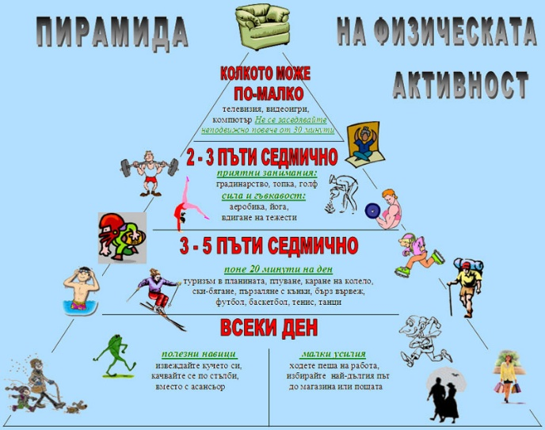

- Какво означава да си в добра форма?
Това е състояние, при което човек функционира ефективно - физически, умствено и емоционално.

- Физическа форма.
Човек в добра физическа форма обикновено:
- има достатъчно енергия през деня;
- изпълнява ежедневните си задачи без прекомерна умора;
- притежава добра сила, издръжливост и подвижност;
- поддържа здравословно тегло;
- се възстановява сравнително бързо след натоварване.

- Умствена форма.
Тя включва:
- добра концентрация;
- способност за учене;
- ясно и рационално мислене;
- ефективно решаване на проблеми;
- адаптиране към нови ситуации.

- Емоционална форма.
Характеризира се със:
- способност за справяне със стреса;
- емоционална устойчивост;
- самоконтрол;
- оптимизъм без откъсване от реалността.

- Социална форма.
Тя се проявява чрез:
- добри отношения с околните;
- умение за общуване;
- сътрудничество;
- наличие на подкрепяща социална среда.

- Как да разберете дали сте в добра форма?
Оценете от 1 до 10:
- Енергия.
- Сън.
- Концентрация.
- Настроение.
- Физическа активност.
- Устойчивост на стрес.
- Удовлетвореност от живота.
Ако повечето оценки са над 7, вероятно сте в добра обща форма.

- Малко хумор.
На 20 години да си в добра форма означава да тичаш 10 километра.
На 40 години – да тичаш доброволно.
На 60 години – да помниш защо си тръгнал да тичаш.
На 80 години – да стигнеш до хладилника и да не забравиш какво търсиш там.

- Какъв е оптималният микроклимат за здравето?
Оптималният микроклимат е този, при който човешкият организъм поддържа комфортно телесната си температура с минимално натоварване и без неблагоприятни ефекти върху здравето.

- Оптимални параметри за жилища и офиси.
Показател | Препоръчителни стойности
Температура през зимата | 20–22°C
Температура през лятото | 23–26°C
Относителна влажност | 40–60%
Скорост на въздуха | 0,1–0,2 m/s
Концентрация на CO₂ | под 1000 ppm
Осветеност | достатъчна естествена светлина през деня

- Температура.

Твърде ниска температура.
Може да доведе до: дискомфорт; повишено кръвно налягане и намалена работоспособност.

Твърде висока температура.
Може да причини: умора; сънливост; дехидратация и понижена концентрация.

- Влажност.

Ниска влажност (<30%) - сухи очи; суха кожа и раздразнени дихателни пътища.

Висока влажност (>70%) - усещане за задушаване; риск от плесени и развитие на акари и други микроорганизми.

- Качество на въздуха.
Чистият въздух е също толкова важен, колкото температурата.
Полезно е: редовно проветряване; ограничаване на източниците на замърсяване и
редовно почистване на праха и плесените.

- Движение на въздуха.
Лекият въздушен поток създава комфорт.
Прекалено силните течения могат да предизвикат: усещане за студ и дискомфорт.

- Осветление.
За здравето е важно: излагане на дневна светлина; достъп до естествено осветление и ограничаване на силната синя светлина вечер. Светлината влияе върху:
съня; настроението; концентрацията и биологичния часовник.

- Оптимален микроклимат според възрастта.
- Деца и възрастни хора обикновено предпочитат малко по-високи
температури.
- При физическа работа по-ниските температури често се възприемат като по-
комфортни.
- По време на сън много хора спят най-добре при около 20–22°C в добре
проветрено помещение.

- Малко хумор.
- Идеалният микроклимат е когато никой в офиса не води война за
климатика.
- Ако на половината хора им е студено, а на другата половина горещо, значи
термостатът е настроен правилно.
- Добрият въздух е като добрия мениджър – почти не го забелязваш, докато си
върши работата.
- Вентилацията е като здравето – хората започват да я ценят, когато липсва.
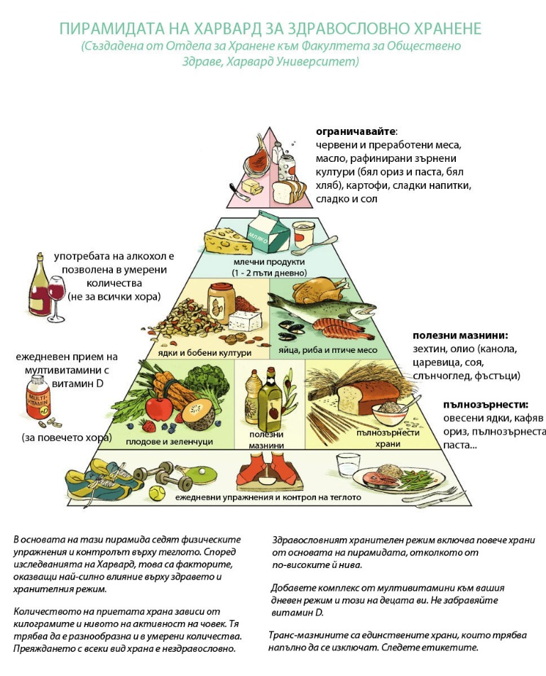

- Какво означава здравословно хранене?
Здравословното хранене е балансиран, разнообразен и умерен начин на хранене, който осигурява на организма необходимите хранителни вещества и подпомага дългосрочното физическо и психическо благополучие.

- Основни принципи на здравословното хранене.
- Баланс.
Организмът се нуждае от: въглехидрати; белтъчини; мазнини; витамини;
минерали и вода. Ако някой от тези основните елементи липсва, системата работи по-неефективно, защото:
- Белтъчините са строителният материал.
- Въглехидратите са основното гориво.
- Мазнините са резервният енергиен източник и част от други важни процеси.
- Витамините и минералите са регулаторите.
- Водата е транспортната мрежа.
- Разнообразие.
Различните храни съдържат различни полезни вещества.
Полезно е при хранене редовно да присъстват: зеленчуци; плодове; пълнозърнести храни; бобови култури; ядки; риба; млечни продукти или техни алтернативи, както и качествени източници на белтъчини.
- Умереност.
Не е важно само какво ядеш, а и колко. Дори полезните храни могат да бъдат вредни.
- Преобладаващо непреработени храни.
Колкото по-близо е храната до естествения си вид, толкова по-добре.
Например:
- ябълка вместо сладка напитка с ябълков вкус;
- овесени ядки вместо силно преработена закуска;
- риба вместо силно преработени месни продукти.
- Достатъчно вода.
Водата участва в почти всички процеси в организма.
- Един прост модел за хранене.
При основно хранене може да се стремите към:
🥗 1/2 чиния – зеленчуци;
🍞 1/4 чиния – пълнозърнести храни, картофи, ориз или други източници на въглехидрати;
🐟 1/4 чиния – белтъчини (риба, месо, яйца, бобови култури и др.).

- Какво най-често вреди?
- Честа консумация на сладки напитки.
- Прекомерно количество сол или захар.
- Постоянно преяждане.
- Недостатъчен прием на зеленчуци.
- Прекомерно количество силно преработени храни.

- Няколко закачливи мисли.
- Най-популярният хранителен режим в света - диетата започва от утре.
- Здравословното хранене е като инвестирането – печелят тези, които правят
добри избори редовно, а не тези, които търсят чудеса.
- Проблемът не е парчето торта на рождения ден. Проблем е рожденият ден
да е всеки ден.
- Най-добрата диета е тази, която можеш да спазваш с години, а не с дни.

- Съществуват ли супер храни, които подобряват здравето?
Съществуват храни с много висока хранителна стойност, които могат да подпомогнат здравето, като например:

- Горски плодове.
Боровинки, малини, къпини.
Съдържат: антиоксиданти; витамини и фибри.
Ползи: подпомагат сърдечно-съдовата система, здраве на мозъка, пикочните пътища и очите, регулиране на кръвната захар, подобряват имунитета.

- Кръстоцветни зеленчуци.
Броколи, карфиол, зеле.
Богати са на: витамини; минерали и растителни съединения с потенциални защитни свойства.
Ползи: подпомагат сърдечно-съдовата система, противораково и противовъзпалително действие, здраве на червата, здрави кости и др.

- Мазни риби.
Сьомга, скумрия, сардина.
Осигуряват: омега-3 мастни киселини; висококачествени белтъчини и витамин D.
Ползи: здраве на мозъка, подпомагат сърдечно-съдовата система и костите, очите, борба с депресията, противовъзпалително действие и др.

- Ядки.
Орех, бадеми, лешници
Съдържат: полезни мазнини; белтъчини и минерали.
Ползи: здраве на мозъка, подпомагат сърдечно-съдовата система и костите, регулиране на кръвната захар, противовъзпалително действие и др.

- Бобови култури.
Леща, фасул, грах, соя, нахут.
Осигуряват: белтъчини; фибри и минерали.
Ползи: регулиране на кръвната захар, здраве на червата, подпомагат сърдечно-съдовата система, противораково действие и др.

- Зехтин.
Той е основен елемент на средиземноморския хранителен модел.
Ползи: подпомагат сърдечно-съдовата система, противовъзпалително и противораково действие, регулиране на кръвната захар, здраве на червата, костите и ставите и др.

- Домати.
Източник на ликопен – силен антиоксидант и други полезни вещества.
Ползи: подпомагат сърдечно-съдовата система, противораково действие, регулиране на кръвната захар, здраве на очите, червата и кожата и др.

Чесънът.
Основната му активна съставка е алицинът, който се образува при смачкване или нарязване на скилидката.
Освен това съдържа: серни съединения; антиоксиданти; витамин C; витамин B6;
манган и селен.
Ползи: подпомагат сърдечно-съдовата система, противовъзпалително и противораково действие, регулиране на кръвната захар, здраве на мозъка, подобрява имунитета и др.

Най-добрият ефект върху здравето идва от разнообразно хранене, умереност и постоянство, а не от една единствена „суперхрана“.

Малко хумор
- Най-популярната суперхрана е тази, която току-що е рекламирана в интернет.
- Броколите имат лош маркетинг, но отлични показатели.
- Чудодейната суперхрана е като чудодейната инвестиция – ако обещава
твърде много, вероятно има уловка.
- Най-мощната суперхрана често е тази, която баба ви е приготвяла, а не тази,
която пристига от другия край на света.
- Чесънът е доказателство, че природата понякога опакова полезните неща в
силен аромат.
- Ако всички на масата ядат чесън, проблемът с дъха изчезва по демократичен
начин.

- Помага ли гладуването на здравето?
Да, гладуването може да има ползи за здравето, но ефектите зависят от вида, продължителността, здравословното състояние на човека и начина, по който се прилага.

- Какво представлява гладуването?
Обикновено се разграничават няколко форми:
- Периодично гладуване – например хранене в рамките на 8 часа и гладуване
през останалите 16 часа.
- Краткотрайно гладуване – 24–48 часа.
- Продължително гладуване – няколко дни или повече.
- Религиозни и традиционни пости.

- Потенциални ползи.
- Подобряване на метаболитното здраве.
При някои хора гладуването може да: подобри чувствителността към инсулин;
подпомогне контрола на кръвната захар и улесни намаляването на теглото.
- Клетъчно възстановяване.
По време на по-продължителни периоди без храна организмът активира процеси на рециклиране на увредени клетъчни компоненти.
- Дисциплина и осъзнатост.
Много хора съобщават, че гладуването им помага: да различават глада от навика;
да изградят самоконтрол и да се хранят по-съзнателно.

- Възможни рискове.
Гладуването не е приложимо за всички хора. Възможни проблеми, като: замайване; умора; раздразнителност; преяждане след периода на гладуване и дефицити на хранителни вещества при неправилно приложение.
Особено внимание е необходимо при: диабет; бременност и кърмене; хранителни разстройства; определени хронични заболявания или прием на лекарства, които влияят на кръвната захар.

- Какво казва науката?
Няма убедителни доказателства, че гладуването е значително по-добро от други добре организирани хранителни режими със сходен калориен прием.
Не всяко гладуване е полезно, но умереното и добре планирано гладуване може да бъде полезен инструмент за някои хора.

- Малко хумор.
- Първият ден на гладуването е духовен. Вторият е философски. Третият е
кулинарен – започваш да виждаш пици навсякъде.
- Гладуването те учи, че не всеки глад идва от стомаха – понякога идва от
часовника.
- Най-трудното при гладуването е да обясниш на хладилника, че връзката ви е
временно прекъсната.
Гладуването не е чудодейно средство. Най-голяма полза за здравето идва от комбинацията между качествен сън, движение, балансирано хранене, управление на стреса и добри социални връзки.

- Кое е оптималното количество вода на ден, което човек трябва да изпие?
Няма едно универсално количество вода, което да е оптимално за всички хора, защото нуждите зависят от: възрастта; теглото; физическата активност; температурата на околната среда; храненето и здравословното състояние.

- Как влияе водата на организма?

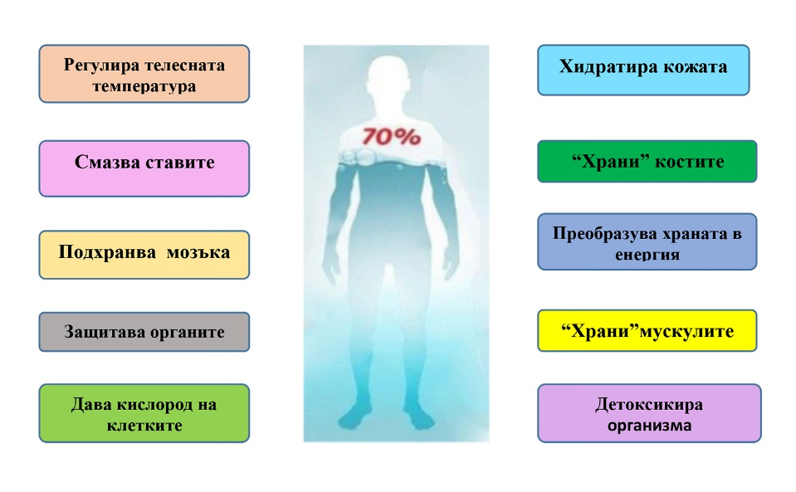
- Общи препоръки.
За здрави възрастни хора често се посочват приблизително:
- Жени: около 2–2,7 литра течности дневно.
- Мъже: около 2,5–3,7 литра течности дневно.
Важно е да се отбележи, че това включва всички течности и водата, съдържаща се в храната (плодове, зеленчуци, супи и др.).

- Практично правило.
Приблизително количество вода за 24 ч. в зависимост от теглото:
Тегло | Ориентировъчно количество
60 kg | 1,8–2,1 l
70 kg | 2,1–2,5 l
80 kg | 2,4–2,8 l
90 kg | 2,7–3,2 l

- Кога са необходими повече течности?
- При горещо време.
- При физическо натоварване.
- При изпотяване.
- При повишена температура.
- При някои заболявания.
- При работа на открито.

- Как да разберете дали приемате достатъчно вода?
Най-простите ориентири са:
- рядко изпитвате силна жажда;
- урината е светложълта;
- нямате усещане за сухота в устата;
- поддържате добра енергия и концентрация.

- Вредно ли е за здравето, ако се пие твърде много вода?
Прекомерната консумация може да доведе до опасно разреждане на натрия в организма. Затова повече не означава по-добре.
Организмът има нужда от достатъчно вода, а не от огромно количество вода.
Най-добре организмът работи при балансиран прием на вода.

- Един прост съвет.
Вместо да се фиксирате върху точен брой чаши:
- Започнете деня с чаша вода.
- Пийте редовно през деня.
- Увеличавайте приема при жега и физическо натоварване.
- Следете дали изпитвате жажда и цвета на урината.

- Малко хумор.
- Лекарите препоръчват да пиете повече вода. Кафето обаче твърди, че е вода
с характер.
- Жаждата е SMS от организма. Не чакайте да стане официално писмо.
- Най-добрият момент да пиете вода е преди да сте разбрали, че сте жадни.

- Как да подобрим съня си?
Добрият сън е една от най-ефективните инвестиции в здравето. Той влияе върху паметта, концентрацията, настроението, имунитета, теглото и способността ни да вземаме рационални решения.

- Основни принципи за по-добър сън:
- Поддържайте постоянен режим.
Опитайте се да: лягате по едно и също време; ставате по едно и също време, като спазвате режима и през почивните дни.
- Използвайте дневната светлина.
Сутрешната светлина помага за настройването на биологичния часовник.
Полезно е: разходка сутрин; работа близо до прозорец и повече време на открито през деня.
- Ограничете светлината вечер.
Вечер е добре да намалите: яркото осветление; продължителното използване на телефон, таблет и компютър непосредствено преди сън.
Това улеснява естествената подготовка на организма за сън.
- Създайте подходяща среда.
Спалнята е добре да бъде: тиха; тъмна; добре проветрена и леко прохладна.
За много хора температура между 20 и 22°C е комфортна за сън.
- Внимавайте с кофеина.
Кафе, енергийни напитки и силен чай могат да повлияят на съня дори часове след консумацията. Чувствителността е различна при различните хора.
- Движете се редовно.
Редовната физическа активност като: ходене; колоездене; плуване; гимнастика и др. обикновено подобрява съня. Не е задължително тя да бъде интензивна.
- Не носете работния ден в леглото.
Леглото е добре да се асоциира със: сън и почивка.
А не с: работа; служебни имейли или тревожни новини.

- Какво най-често разваля съня?
- Нередовен режим.
- Стрес и тревожност.
- Късно хранене.
- Прекомерна употреба на алкохол.
- Прекалено много кофеин.
- Постоянно използване на електронни устройства преди сън.
- Шумна или прекалено топла/студена спалня.

- Един прост вечерен ритуал.
Около час преди лягане:
- Намалете осветлението.
- Прекратете работните задачи.
- Ограничете екрани и новини.
- Прочетете няколко страници книга или слушайте спокойна музика.
- Проветрете помещението.
Така давате сигнал на организма, че денят приключва.

- Парадоксът на съня.
Ако се опитваме да заспим насила, това става по-трудно. Сънят прилича на котка: Ако я гоните, бяга. Ако създадете спокойна среда, идва сама.

- За хора с натоварена работа.
Особено важно е: да не жертвате съня си за сметка на работата и да не разчитате, че като консумирате кафе ще компенсирате недоспиването.

- Няколко закачливи мисли.
- Най-евтиният здравен продукт е добрият сън, но много хора упорито
отказват да го използват.
- Кафето е чудесен слуга, но лош заместител на съня.
- Ако мислите, че нямате време за сън, опитайте известно време без него.
- Телефонът е най-големият хищник, който изяжда съня в съвременния свят.
- Сънят е като профилактиката – ползата се забелязва най-много, когато
липсва.

- Правилото 3–2–1.
Много хора го намират за полезно:
- 3 часа преди сън – без тежка храна.
- 2 часа преди сън – без интензивна работа.
- 1 час преди сън – без екрани и излишни стимули.
Това не е магическа формула, но е добър старт за по-спокоен и възстановяващ сън.

- Как хумора помага на здравето?
Хуморът е едно от малкото неща, които могат едновременно да променят начина, по който възприемаме проблема, и начина, по който тялото ни реагира на него.

- Как хуморът помага на физическото здраве?
Когато се смеем: намалява напрежението; понижават се нивата на някои стресови хормони и мускулите се отпускат.
Смехът: ускорява пулса за кратко; подобрява кръвообращението; може да се сравни с лека физическа активност.
Някои изследвания показват, че положителните емоции и смехът могат да подпомогнат определени имунни реакции.

- Как хуморът помага на психичното здраве?
- Намалява тревожността - проблемът не изчезва, но престава да изглежда

непреодолим.
- Повишава устойчивостта - това е начин да се премине през трудности, загуби

и неуспехи.
- Подобрява креативността - мисленето става по-гъвкаво и по-отворено към

нови идеи.

- Как хуморът помага на социалното здраве?
Смехът: сближава хората; изгражда доверие; намалява напрежението в групите и улеснява комуникацията.
Неслучайно хората често помнят не най-умния или най-красивия човек, а този, с когото най-много са се смели.

- Как хуморът помага на духовното здраве?
Хуморът ни напомня, че: не сме центърът на Вселената; не всичко трябва да бъде контролирано и несъвършенството е част от човешкия живот.
Много мъдреци и философи са използвали хумора не за бягство от истината, а за по-лесното ѝ приемане.

- Кога хуморът не помага?
Хуморът може да бъде вреден, ако: унижава други хора; прикрива проблеми вместо да ги решава и се използва като постоянен механизъм за избягване на реалността.

- Няколко саркастични сентенции за здравето и хумора.
- Смехът удължава живота. Особено ако не се смееш на шефа в неподходящ
момент.
- Лекарите препоръчват движение и смях. Затова бягам от проблемите си с
усмивка.
- Хуморът не решава всички проблеми, но прави списъка с тях по-забавен.
- Най-здравите хора не са тези без проблеми, а тези, които понякога могат да
се смеят на тях.
- Ако не можеш да промениш ситуацията, поне ѝ измисли добър виц.
Хуморът е едно от най-приятните средства за поддържане на психическо, социално и физическо благополучие.

- Защо е добре за здравето човек да гледа оптимистично на живота?
Оптимизмът означава да приемаме, че трудностите са преодолими и че действията ни могат да доведат до по-добър резултат.

- Как оптимизмът влияе на здравето?
- Намалява стреса.
Например:
- песимистът мисли: „Всичко се обърка.“
- оптимистът мисли: „Това е неприятно, но ще намеря решение.“
- Подобрява психичната устойчивост.
Хората с по-оптимистична нагласа са склонни: да не се отказват лесно; да търсят алтернативи и да запазват мотивацията си при среща с трудности.
- Насърчава по-здравословно поведение.
Когато вярваме, че бъдещето има стойност, сме по-склонни да: спортуваме;
се храним разумно; спим достатъчно и се грижим за здравето си.
- Подобрява социалните отношения.
Оптимистичните хора често: вдъхват увереност; по-лесно създават контакти и
по-рядко се фокусират върху негативното.
Това може да доведе до по-добра социална подкрепа, която е важна за здравето.
- Подобрява качеството на живота.
Дори когато обективните условия са еднакви, начинът, по който ги възприемаме, влияе върху удовлетвореността ни - „Двама души гледат през една и съща решетка – единият вижда калта, а другият звездите“.

- Формула за здравословен оптимизъм.
Оптимизъм = Надежда + Действие + Търпение
Не е достатъчно да вярваш, че нещата ще се подобрят. Трябва да направиш нещов тази посока.

- Малко хумор.
Оптимизмът не гарантира успех, но прави пътя към него значително по-приятен.
Песимизмът рядко предотвратява проблемите — просто ги кара да пристигнат по-рано в мислите ни.

- Как помага умереният стрес на здравето?
Умереният стрес може да бъде полезен за здравето, но е важното е да разграничим полезния (умерен) стрес от хроничния и прекомерен стрес.

- Стресът като тренировка.
Може да си представим стреса като физическо натоварване:
- Ако не използваме мускулите си – те отслабват.
- Ако ги претоварим – те се травмират.
- Ако ги натоварваме умерено – те стават по-силни и издръжливи.
Същото важи и за психиката.

- Ползите от умерения стрес.
- Повишава адаптивността.
Сблъскваме с преодолими предизвикателства, когато - учим нови умения;
придобиваме увереност и развиваме устойчивост.
Това явление понякога се нарича „закаляване чрез трудности“.
- Подобрява концентрацията.
При умерено напрежение мозъкът се мобилизира и става по-бдителен.
Например при: важна презентация; изпит или спортно състезание.
Този тип напрежение често подобрява представянето.
- Стимулира развитието.
Много постижения изискват известен дискомфорт, като: учене; тренировки;
професионално развитие; творческа работа и др.
- Укрепва увереността.
Всеки успешно преодолян проблем повишава самочувствието и изпраща послание към нас самите: „Справих се веднъж, мога да се справя отново.“

- Кога стресът става вреден?
Проблемът не е самият стрес, а когато той е: прекалено силен; продължителен;
без възможност за възстановяване и извън нашия контрол.
Тогава могат да се появят: безсъние; тревожност; изтощение; високо кръвно налягане и прегаряне.

- Законът на оптималното натоварване.
- Твърде малко напрежение → скука.
- Умерено напрежение → най-добро представяне.
- Прекомерно напрежение → претоварване и спад на ефективността.
Идеята не е съзнателно да търсим страданието, но известна степен на трудност е необходима за растежа. Умерените предизвикателства често ни правят по-силни, докато липсата им води до застой.
В спокойното море не се създават добри моряци.

- Малко хумор.
- Животът е като фитнес: ако тежестите са прекалено леки – не растеш; ако са
прекалено тежки – търсиш физиотерапевт.
- Умереният стрес е личен треньор. Хроничният стрес е началник, който не си
тръгва и в петък.

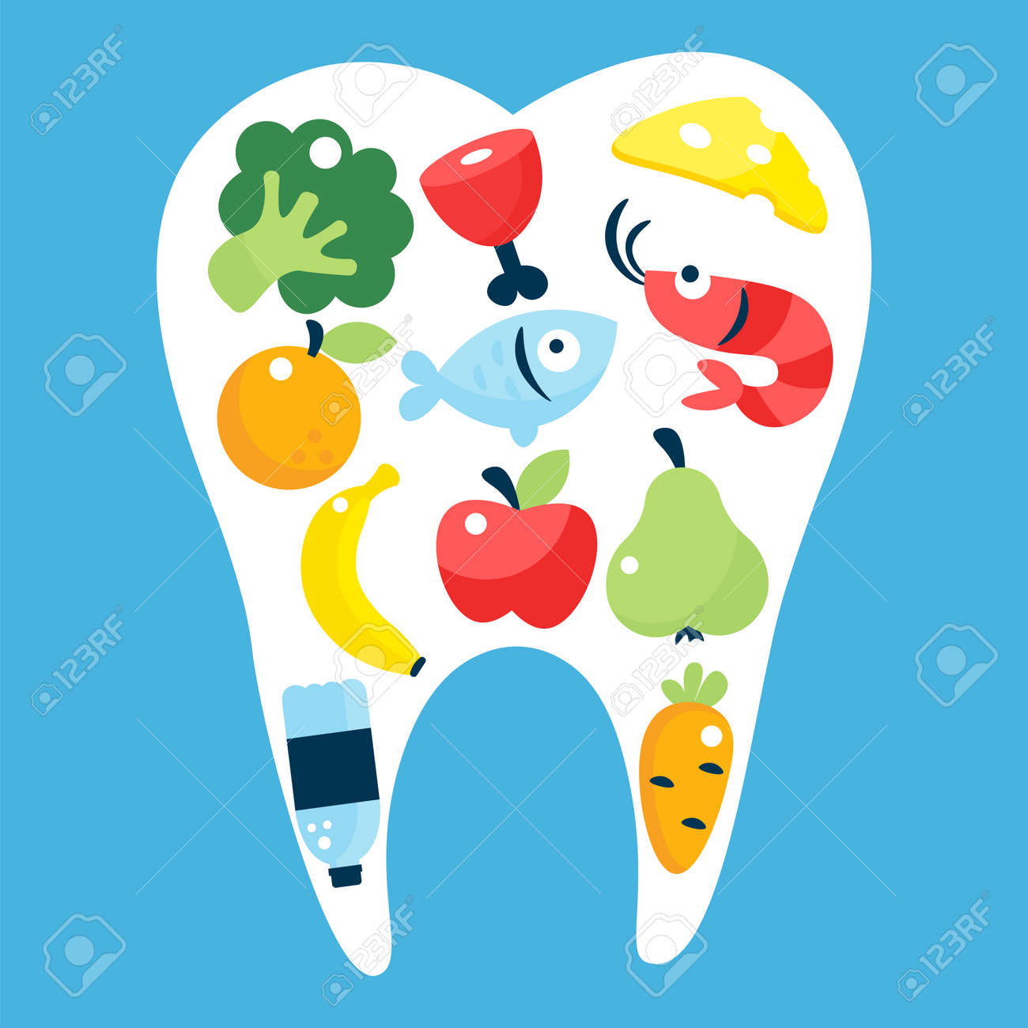

- Как да поддържаме зъбите си здрави?
Здравите зъби влияят върху храненето, говора, самочувствието и общото ни здраве. Повечето проблеми със зъбите могат да бъдат предотвратени чрез спазването на следните правила:

1. Мийте зъбите си редовно.
Поне два пъти дневно - сутрин и вечер след хранене, по около 2 минути.

2. Почиствайте между зъбните пространства.
Четката не винаги почиства добре между зъбите. Полезни са допълнително:
конец за зъби; електрическа четка за зъби и водни душове за уста и др.

3. Ограничете честото похапване.
Всеки прием на захар дава възможност на бактериите да произвеждат киселини, които атакуват емайла.
По-добре е: по-малко на брой хранения; по-малко сладки напитки между храненията и вода вместо подсладени напитки.

4. Хранете се балансирано.
За здрави зъби са важни: калций; фосфор; белтъчини и витамини (особено D и C).
Полезни са: млечни продукти; зеленчуци; ядки; риба и плодове в умерени количества.

5. Пийте достатъчно вода.
Слюнката е естествен защитник на зъбите. Водата: подпомага образуването на слюнка; отмива остатъците от храна и намалява киселинността в устата.

6. Посещавайте профилактично стоматолог.
Редовните прегледи позволяват: ранно откриване на кариеси; контрол на венците и професионално почистване на зъбен камък.

7. Какво най-често вреди на зъбите?
- Честа консумация на захар.
- Подсладени напитки.
- Лоша устна хигиена.
- Тютюнопушене.
- Скърцане със зъби.
- Пренебрегване на профилактичните прегледи.
Устата не е отделна от тялото – тя е част от него.

8. Малко хумор.
- Мийте зъбите си. Те са единствените кости, които трябва да показвате на
хората.
- Кариесът е като теч във водопровод – колкото по-рано го откриеш, толкова
по-евтин е ремонтът.
- Зъбите са като служителите – ако ги пренебрегваш дълго време, един ден
започват да напускат.
- Четката за зъби е най-евтината застраховка срещу скъпи стоматологични
изненади.
- Не предизвиквайте хората, ако не тренирате бързо бягане или бокс.

9. Обобщение на правилата.
- редовно миене;
- почистване между зъбите;
- умерена консумация на захар;
- достатъчно вода;
- без тютюнопушене;
- профилактични прегледи.

- Как изкуственият интелект може да помогне на здравето?
Изкуственият интелект (ИИ) има потенциала да подобри здравето на хората по начин, сравним с влиянието на електричеството или интернет върху обществото. Най-голямата му сила не е да замени лекаря, а да му помогне да взема по-добри решения и да даде на хората повече знания и контрол върху собственото им здраве.

1. По-ранно откриване на заболявания.
ИИ може да анализира огромни количества данни и да открива закономерности, които трудно се забелязват от човек.
Приложения: анализ на рентгенови снимки; мамографии; компютърна томография;
електрокардиограми и други лабораторни изследвания.
Целта е: Да се открие проблемът, преди да се появят симптомите.

2. Персонализирана медицина.
Всеки човек е различен.
ИИ може да отчита: възраст; генетични особености; начин на живот; заболявания и приемани лекарства.
Така лечението може да бъде по-добре съобразено с конкретния пациент.

3. По-добра профилактика.
ИИ може да оценява риска от: сърдечно-съдови заболявания; диабет; бъбречни заболявания и някои видове рак.
Това позволява по-ранни превантивни мерки.

4. Подобряване на здравните навици.
ИИ вече се използва в: приложения за хранене; спортни приложения; устройства за следене на съня; смарт часовници и др.
Той може да напомня: да се движим; да пием вода; да приемаме лекарства и да спазваме предписания ни режим.

5. Подкрепа на психичното здраве.
ИИ може да подпомага: самонаблюдението; управлението на стреса; изграждането на здравословни навици и достъпа до информация.

6. По-бързо разработване на нови лекарства.
ИИ може да анализира огромни бази данни и да помага за: откриване на нови молекули; прогнозиране на ефекти и ускоряване на научните изследвания.
Това може да намали времето и разходите за разработване на нови терапии.

7. Подобряване на работата на лекарите.
ИИ може да поеме част от рутинните задачи: обработка на документация; анализ на данни; подготовка на справки и търсене на информация.
Така лекарите могат да отделят повече време на пациентите.

8. Как ИИ може да помогне лично на вас?
ИИ може да ви помогне: да структурирате здравни цели; да следите навици;
да анализирате хранене и физическа активност; да планирате профилактични прегледи; да обобщавате медицинска информация на разбираем език; да изготвяте лични планове за подобряване на съня, движението и управлението на стреса.

9. Ограничения на ИИ
ИИ не може: да поставя окончателни медицински диагнози; да замени клиничния преглед; да поеме отговорността на лекаря; да гарантира, че всички негови отговори са безгрешни.
Затова най-добрият модел е: Лекар + пациент + изкуствен интелект,
а не Лекар срещу изкуствен интелект.

10. Поглед към бъдещето.
Представете си, че след няколко години вашият смарт часовник може да следи:
пулс; кръвно налягане; сън; физическа активност и нивото на стрес.
ИИ анализира данните и предупреждава:
„През последните три седмици качеството на съня ви намалява, физическата активност спада и рискът от прегаряне се повишава. Помислете за почивка и консултация със специалист.“
Това е преход от лечение на болестта към управление на здравето.

11. Малко хумор.
- Преди лекарят питаше: „Как се чувствате?“. Скоро часовникът ще отговаря
вместо вас.
- ИИ може да ви напомни да пиете вода, но все още не може да я изпие
вместо вас.
- Най-здравословното приложение е това, което не само брои стъпките, а и ви
кара да ги направите.
- Бъдещето на здравеопазването може би не е да лекуваме повече болести, а
да не допускаме част от тях да се появят.
В крайна сметка най-големият принос на ИИ към здравето вероятно няма да бъде в лечението, а в по-ранното откриване на рисковете, персонализираната профилактика и подпомагането на хората да изграждат по-добри ежедневни навици.

